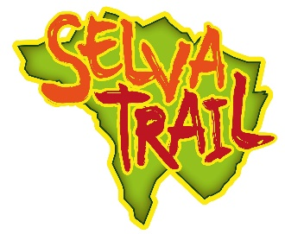

AUTORITZACIÓ MENORS DE 18 ANYS

5a SELVA TRAIL
21 de maig de 2023

DADES DEL PARE, MARE O TUTOR/A:

Nom ___________ Cognoms ____________________________________
DNI ____________ Telèfon ___________ e-mail ____________________
Adreça ______________________________________________________
Població ___________________________ Codi postal ________________

DADES DEL MENOR:

Nom ___________ Cognoms ____________________________________
DNI ___________ Data de Naixement ____________________________

MODALITAT DE LA CURSA A LA QUE PARTICIPARÀ EL MENOR:

........................................................................................................................

MANIFESTO LA MEVA CONFORMITAT EXPRESSA I AUTORITZO que el meu
fill/a, tutelat/da, les dades del qual han estat assenyalades, pugui participar a la 5a
SELVA TRAIL 2023; de conformitat amb allò establert al reglament de la cursa i la inscripció de l’esdeveniment esportiu, prèviament emplenada, eximeixo de responsabilitat expressament a l’organitzador de la prova dels danys i perjudicis que el menor pogués patir i/o causar a terceres persones; així com dels danys que aquest pogués patir com a conseqüència de l’activitat física i mental en la qual participa.

Signatura del pare, mare o tutor/a:

La Selva del Camp, ______ de _____________ de 2023

DONO EL MEU CONSENTIMENT EXPRESSAMENT I AUTORITZO a l'Entitat Club Excursionista Arítjol de La Selva del Camp perquè tracti les dades que voluntàriament cedeixo, d'acord amb el que disposa el Reglament de Protecció
de Dades (UE) 2016/679 del Parlament Europeu i del Consell de 27 d’abril de 2016 , dins de l'àmbit professional de l'Entitat així com per a les que pugui cedir a aquelles entitats públiques i privades a les que estigui obligat, bé per mandat legal o per dur a terme les activitats que té encomanades, amb les que establirà prèviament un contracte regulador de cessió de dades de caràcter personal.
Aquestes seran tractades amb absoluta confidencialitat i protegides d'acord amb la nova normativa europea i la resta de normes de l'Estat. Les seves dades seran conservades segons disposició legal i no seran comunicades a tercers sense previ consentiment. Tindrà el dret previ contacte amb aquesta Entitat a que les seves dades siguin rectificades o suprimides, a l'oposició o limitació del seu tractament i a la portabilitat així com el dret a presentar una reclamació a l'autoritat de control.
Club Excursionista Arítjol. Carrer del Vilar 21, 43470 La Selva del Camp CIF: G43677251 a/e:cearitjol@gmail.com

